将Myblog文件将复制到wamp目录下的WWW目录

Mysql 账号root 密码123456

在MYSQL创建数据库test

后台的管理员账号是**admin，**后台程序的入口是在admin/login.html下

只有admin才能登陆进入

CREATE TABLE IF NOT EXISTS `votetitle` (

`titleid` int(10) NOT NULL,

`votetitle` varchar(50) DEFAULT NULL

) ENGINE=InnoDB DEFAULT CHARSET=utf8;

CREATE TABLE IF NOT EXISTS `voto` (

`id` int(10) NOT NULL AUTO_INCREMENT,

`titleid` int(10) DEFAULT NULL,

`item` varchar(50) DEFAULT NULL,

`count` int(10) DEFAULT NULL,

PRIMARY KEY (`id`)

) ENGINE=InnoDB DEFAULT CHARSET=utf8 AUTO_INCREMENT=31 ;

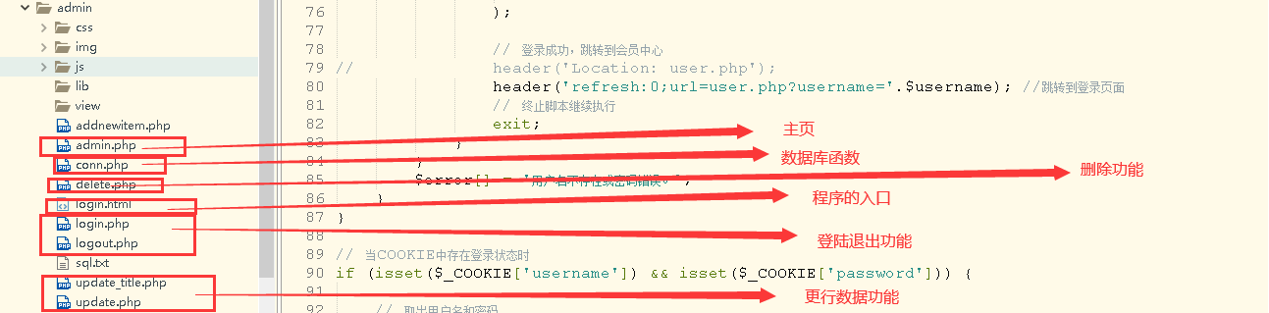

Login.html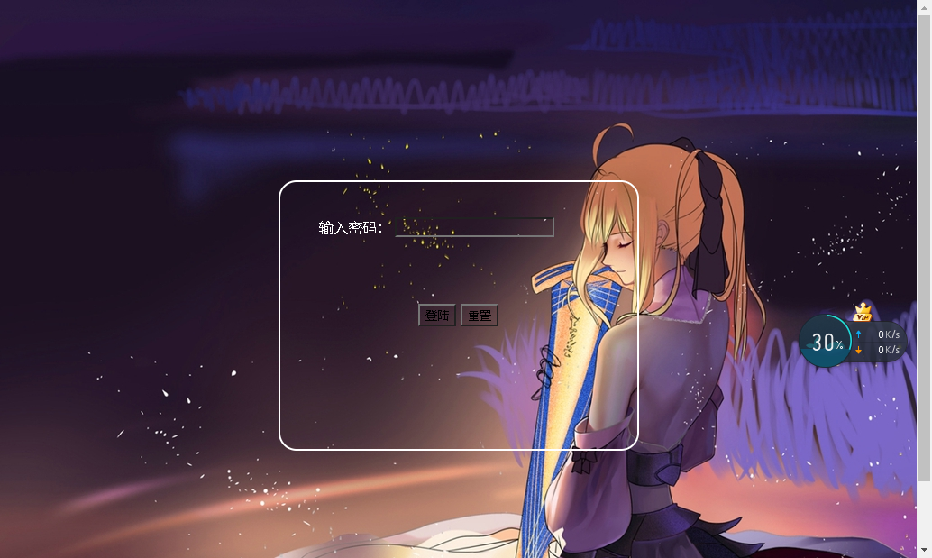

Admin.php

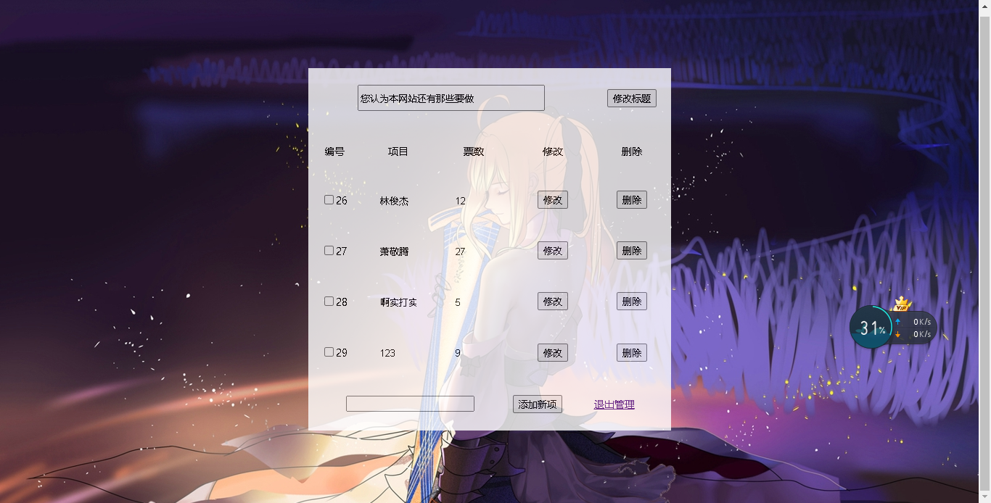

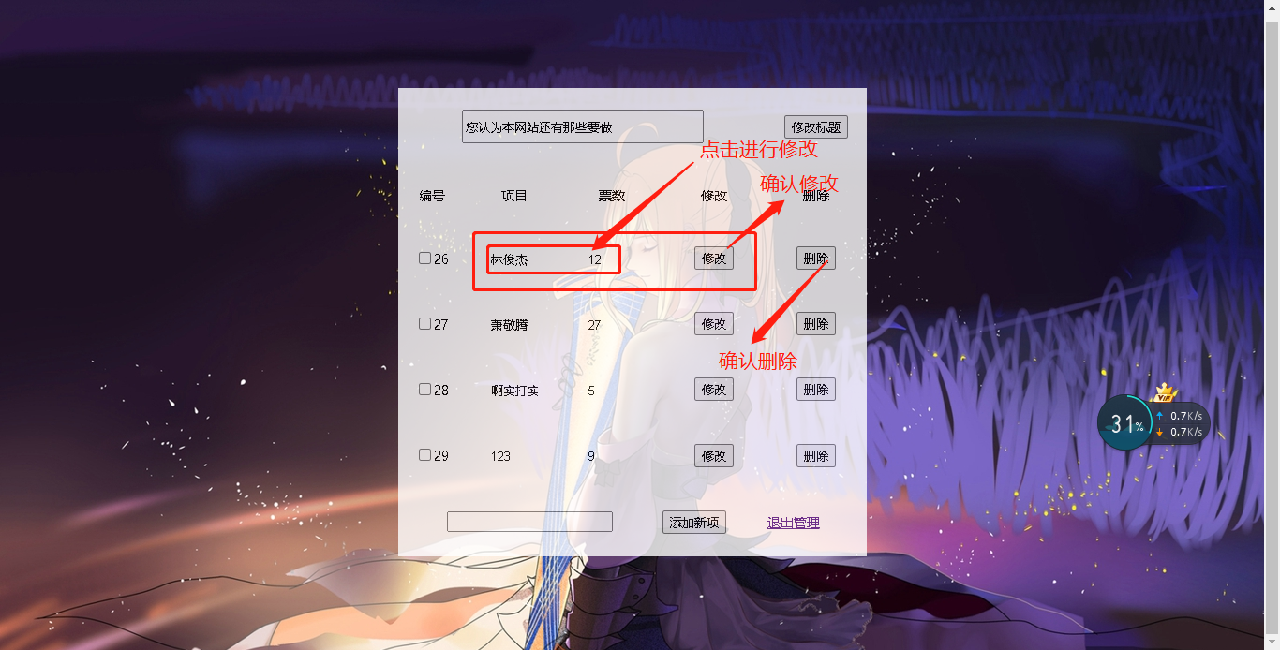

前台的程序入口是home/index.php

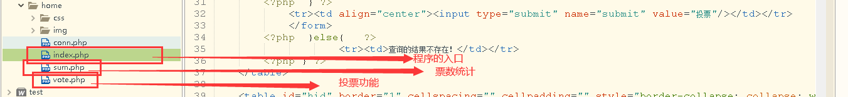

投票界面

